1 2

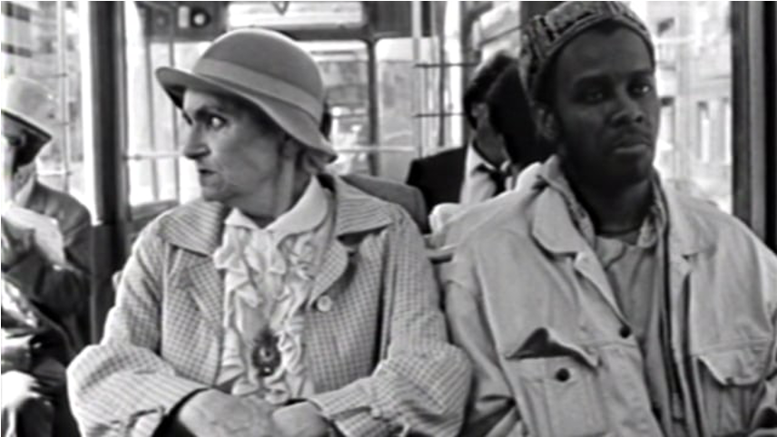

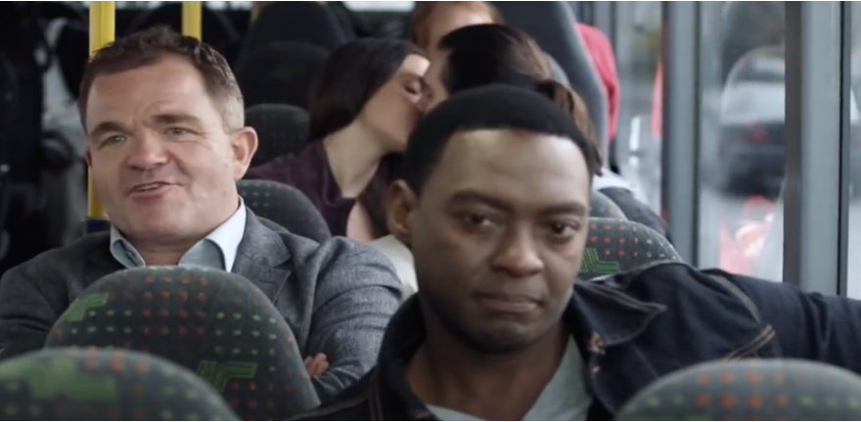

3 4

WAS TRAGEN SIE? WAS TRAGEN SIE NICHT? WAS HABEN SIE NICHT?

SIE TRÄGT KEINE TURNSCHUHE

|  |
| --- |
| 1  Sie trägt kein Kleid.  Sie trägt keinen Anzug, sondern sie trägt einen Pullover.  Sie trägt keine Krawatte, sondern sie trägt eine Bluse.  Sie trägt keinen Schal sondern einen Mantel.  Sie traegt keinen Mantel, sondern sie trägt eine Jacke.  Sie trägt kein Kleid, sondern sie trägt ein Hemd. |
| 2 Er trägt keine Brille, sondern er trägt einen Hut.  Er trägt keine Krawatte sondern er trägt ein Hemd.  Er trägt kein Kleid, sondern er trägt eine Jacke. |
| 3 Er trägt kein Kleid,  Er trägt keine Brille. |
| 4  Er trägt kein Kleid und keinen Hut  Er trägt eine Jacke.  Er trägt keine Brille.  Er trägt einen Koffer.  Er trägt kein Kleid, sondern er trägt eine Jacke.  Er trägt keine Handschuhe, sondern er trägt ein Hemd. |

[Sind die Farben aehnlich (similar) oder unterschiedlich (different)? ]

----------------------------------------------------------------------------------------

laut/leise

steif oder ernst/locker oder heiter

schnell/langsam

nervös/selbstsicher

schüchtern/gesellig

freundlich/unfreundlich

sympathisch/unsympathisch

der Sitzplatz der Wagen

der Fahrgast die Strassenbahn

der Fahrschein der Bus

die Tasche die Busfahrerin

die Kopfhörer der Kontrolleur

das Fenster die Beleidigungen

die Tür

die Aussage

VERBEN: zuhören, ignorieren, wegschauen, zuschauen, beleidigen, stören, sich setzen, bleiben, kaufen, sprechen, spielen, aufstehen, stoppen, geben, essen, schweigen, helfen, mitbringen, einsteigen, aussteigen, hören, sagen, nehmen, haben, finden , verteidigen, fahren, kontrollieren, präsentieren, stehen, diskriminieren, respektieren, tragen, mitnehmen

Geh! Komm schnell an!

Geht! Kommt schnell an!

Gehen wir! Kommen wir schnell an!

1

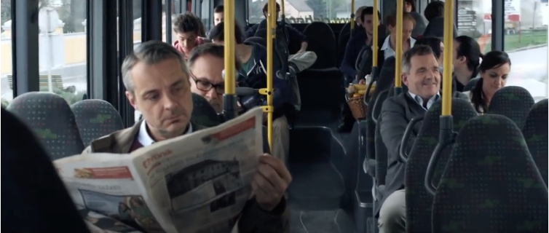

Du Ihr Wir

2 Du Ihr Wir

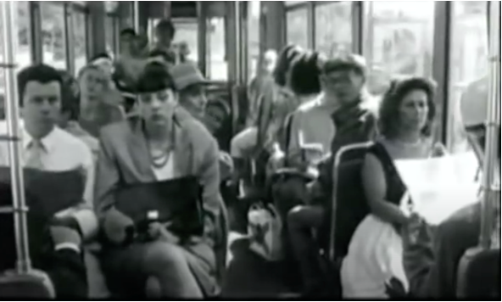

|  |  |
| --- | --- |
| 1  Bleib in deinem Sitzplatz!  Bleibt in euren Sitzplatzen!  Bleiben wir in unseren Sitzplatzen!  Ignorier unfreundliche Fahrgaeste nicht!  Ignoriert unfreundliche Fahrgaeste nicht!  Ignorieren wir  unfreundliche Fahrgaeste nicht!  Sprechen wir nicht laut  Sprecht nicht laut  Sprich nicht laut  Schau das Problem nicht weg!  Schaut die alte Frau nicht weg!  Schauen wir deg Alltagrassimus nicht weg!  Hören-  Höre vor die Kontrolleur!  Hört vor die Kontrolleur!  Hören wir die Kontrolleur! | 2  Mitbringen - Bring den Fahrschein mit.  Bringt eure Fahrscheine mit.  Bringen wir unsere Fahrscheine mit.  Helfen-  Hilf den Schwarzen Mann!  Helft den Schwarzen Mann!  Helfen wir den Schwarzen Mann!  Finden-  Finde einen Sitzplatz!  Findet einen Sitzplatz!  Finden wir einen Sitzplatz!  Diskriminieren  Diskriminier andere Personen nicht!  Diskriminieren wir andere Personen nicht!  Diskriminiert andere Personen nicht!  Stehen-  Steh nicht im Bus!  Stehen wir nicht im Bus!  Steht nicht im Bus! |

1. Die alte Frau beleidigt den Mann und viele Gruppen und Migranten.

Sie beleidigt ihn und sie.

2. Der Mann liest eine Zeitung. Die Beleidigungen stören den Mann.

Er liest sie. Sie stören ihn.

3. Die Frau schaut weg.

Sie schaut weg.

4. Der Fahrgast steht gegen das Fenster und trägt die Kopfhörer.

Er steht gegen es und trägt sie.

5. Die alte Frau bringt die Tasche, das Portemonnaie und den Fahrschein mit.

Die alte Frau bringt sie, es, und ihn mit.

6. In dem Bus trägt der Mann die Jacke und das Hemd.

In dem Bus traegt er sie und es.

7. Die Fahrgäste schweigen und sagen nichts gegen die alte Frau.

Sie schweigen und sagen nichts gegen sie.

8. Meine Freunde und ich finden den Sitzplatz.

Wir finden es.

9.Alle Fahrgäste tragen die Schuhe.

Alle Fahrgäste tragen sie.

Saetze mit Pronomen

|  |  |
| --- | --- |
| Schwarzfahrer | Ausstieg Rechts |

-------------------------------------------------------------------------------------------

AKK

Ihr - N

Ihre - F

Ihren - M

Ihre -PL

1. Die Frau findet _____ihren_______ Fahrschein (M/AKK) im Portemonnaie.

2. Der Mann findet _____seinen_____ Sitzplatz. (M/AKK) GUT!

3. Er liest ___seine________ Zeitung. (F/AKK)

4. Der Kontrolleur kommt und sieht die Fahrgäste. Er kontrolliert ____ihre______ Fahrscheine. (PL/AKK)

5. Die alte Frau findet einen Fahrschein, aber der Mann isst ____ihren______ Fahrschein.

6. Ein Fahrgast hört laute Musik. ____Seine______ Musik stört den alten Mann. Er → sein

7. Er bringt ____seine_____ Jahreskarte mit.

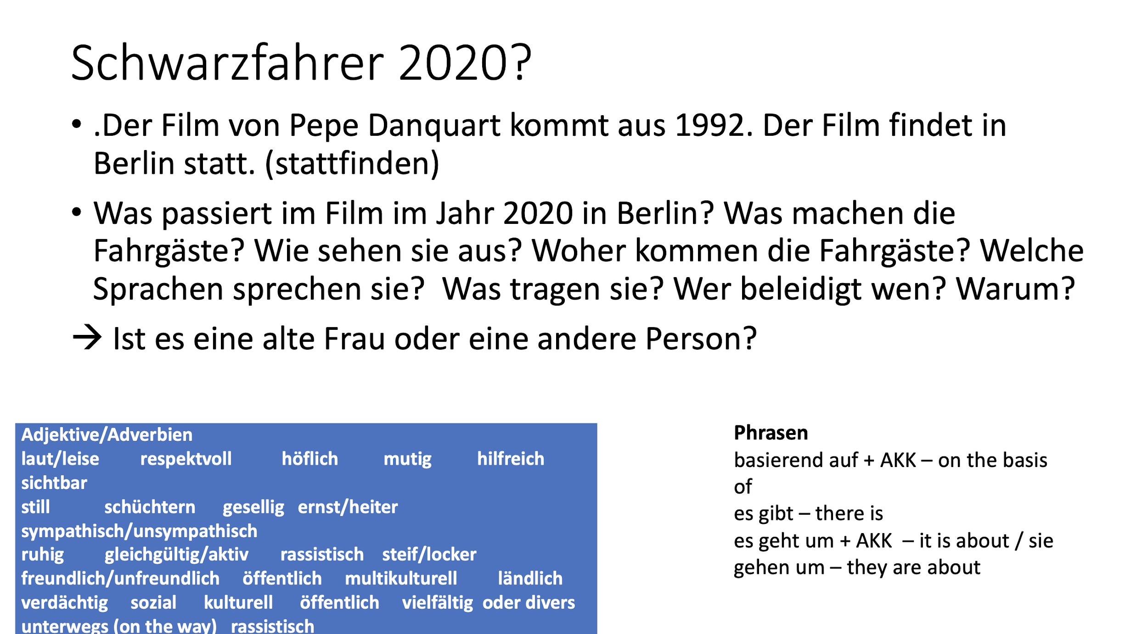

Kommen aus - orgininate

Kommen von - come from a place

Die Fahrgäste bringen ihre Handys.

Sie sehen wichtig, ihre Jobs sind wichtig

Sie traegt den Hidschab (Eng: Hijab). Sie spricht Deutsch und sie wohnt in Deutschland, aber die Fahrgäste sind rassistisch gegen die Personen mit Migrationshintergrund.

Die Fahrgäste kommen aus Deutschland.

Die Fahrgäste kommen von Jobs, Heimat, und Schule.

Die Fahrgäste sprechen Deutsch.

Die Fahrgäste kommen aus Österreich.

Die Fahrgäste tragen die Masken.

Die alte Frau oder Männer beleidigt Menschen aus Afrika.

AM SIEBENUNDZWANZIGSTEN OKTOBER

UM ZWOELF UHR

AM MONTAG

IM MÄRZ

IM KLASSENZIMMER

IM STUDENTENWOHNEIM

IM RESTAURANT

ICH GEHE ZU CAMPUS

ICH BIN AM CAMPUS

ICH BIN ZU HAUSE